
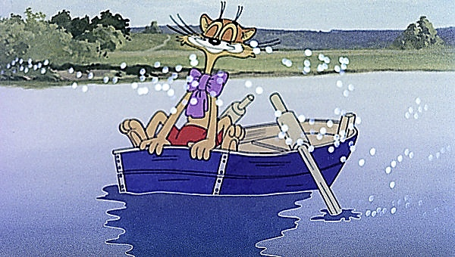
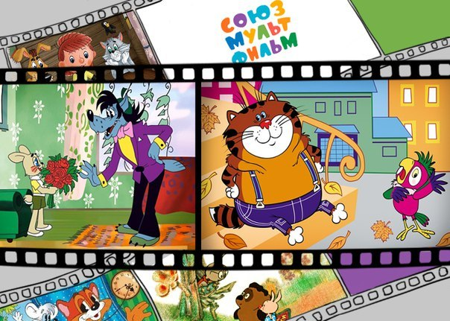
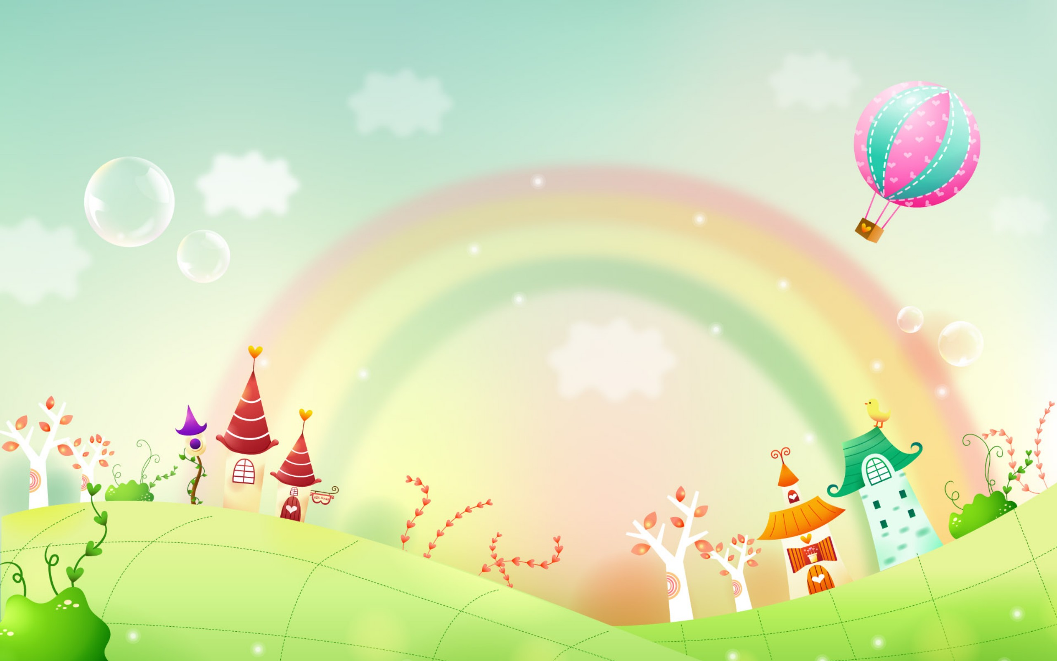
Муниципальное дошкольное образовательное автономное учреждение «Детский сад № 46
общеразвивающего вида с приоритетным осуществлением художественно-эстетического развития воспитанников
«Фантазеры» г. Орка»

Создание мультипликации
в детском саду
Мультипликация
поможет ответить
на вопросы
и научит ребенка создавать мультфильмы

Несколько интересных фактов о мультипликации:
• 30 августа 1877 года считается днём рождения рисованной мультипликации (во Франции инженерсамоучка Эмиль Рено представил публике первый праксиноскоп («оптический театр»).
• 1898 год — Джеймс Стюарт Блэктон и Альберт Э. Смит сняли первый мультипликационный кукольный фильм «Цирк лилипутов». В фильме использовались деревянные игрушки.
• 1910 год — Владислав Александрович Старевич - талантливый российский режиссёр и оператор снял первый в мире объемный анимационный фильм «Прекрасная Люканида, или Война усачей с рогачами».
• 1928 год — Уолт Дисней создает самого популярного рисованного персонажа в истории мультипликации — Микки Мауса.
• 1936 год — в СССР основана киностудия «Союзмультфильм».
• 1958 год — усилиями Осамы Тэдзуки в Японии создается уникальный стиль рисованной анимации — аниме.

- Определение общей идеи мультфильма.
- Написание сценария мультфильма или знакомство с готовым художественным произведением
- Раскадровка (сцены в схематичных картинках).
- Изготовление героев и декораций для всех сцен фильма.
- Покадровая съёмка мультфильма.
Создание
мультипликационных фильмов
выполняет ряд важнейших функций:
- Нравственно-патриотическая: в процессе работы у детей мы формируем любовь к родной стране, к родному краю, к её героям, к истории России.
Ценность мультипликации заключается в ее открытости для любых видов деятельности, в способности вобрать в себя и сделать актуальным, личный жизненный опыт.
- Воспитательная:
воспринимая мультфильм, ребенок учится анализировать, сравнивать, оценивать многие явления и факты, т. е. происходит воспитание ребенка, его чувств, характера
- Социально-компенсаторная: мультфильмы компенсируют и восполняют потребности детей в общении, познании, эмоциональных проявлениях и т. д.
Мультипликация – это инструмент для
развития моторики, речи, мышления,
инструмент познания мира, позволяющий
получить непосредственный опыт через
игру, оживление.
Автор: воспитатель Устимович В.В
- Соединение кадров в фильм при помощи компьютерной программы.
- Озвучивание фильма.
- Совместный просмотр.
Доступные техники детской мультипликации:
- Пластилиновая перекладка
- Бумажная перекладка
- Объёмная анимация
- Песочная и силуэтная анимация
Этапы создания анимационного
фильма:

